 | Министерство науки и высшего образования Российской Федерации  Федеральное государственное автономное образовательное учреждение  высшего образования  «Московский государственный технический университет  имени Н.Э. Баумана  (национальный исследовательский университет)»  (МГТУ им. Н.Э. Баумана)

Факультет «Информатика и системы управления»
Кафедра «Системы обработки информации и управления»

Отчет по рубежному контролю №1
по дисциплине «Методы машинного обучения в АСОИУ»
Вариант №3, 23

Выполнил:
студент группы ИУ5Ц-21М
Перевощиков Н.Д.
подпись, дата

Проверил:
к.т.н., доц., Гапанюк Ю.Е.
подпись, дата

2026 г.
СОДЕРЖАНИЕ

1. Требования по группам 3
2. Дополнительные требования по группам 3
3. Условия задач 3
4. Ход работы (листинг) 4

Требования по группам
Для студентов групп ИУ5-21М, ИУ5-22М, ИУ5-23М, ИУ5-24М номер варианта = номер в списке группы.

Дополнительные требования по группам
Для студентов групп ИУ5-21М, ИУ5И-21М - для пары произвольных колонок данных построить график "Диаграмма рассеяния".
Каждая задача предполагает использование набора данных. Набор данных выбирается Вами произвольно с учетом следующих условий:
- Вы можете использовать один набор данных для решения всех задач, или решать каждую задачу на своем наборе данных.
- Набор данных должен отличаться от набора данных, который использовался в лекции для решения рассматриваемой задачи.
- Вы можете выбрать произвольный набор данных (например тот, который Вы использовали в лабораторных работах) или создать собственный набор данных (что актуально для некоторых задач, например, для задач удаления псевдоконстантных или повторяющихся признаков).
- Выбранный или созданный Вами набор данных должен удовлетворять условиям поставленной задачи. Например, если решается задача устранения пропусков, то набор данных должен содержать пропуски.

Наборы данных
Набор данных о выживаемости уличных торговцев едой в городах (Индия): https://www.kaggle.com/datasets/sinanshereef/urban-street-food-vendor-survival-dataset-india

Условия задач
Номер задачи №1 (Задача №3)
Для набора данных проведите кодирование одного (произвольного) категориального признака с использованием метода "weight of evidence (WoE) encoding".
Номер задачи №2 (Задача №23)
Для набора данных для одного (произвольного) числового признака проведите обнаружение и удаление выбросов на основе правила трех сигм.

Ход работы (листинг)
Для начала импортируем необходимые библиотеки и получаем информацию о датасете.
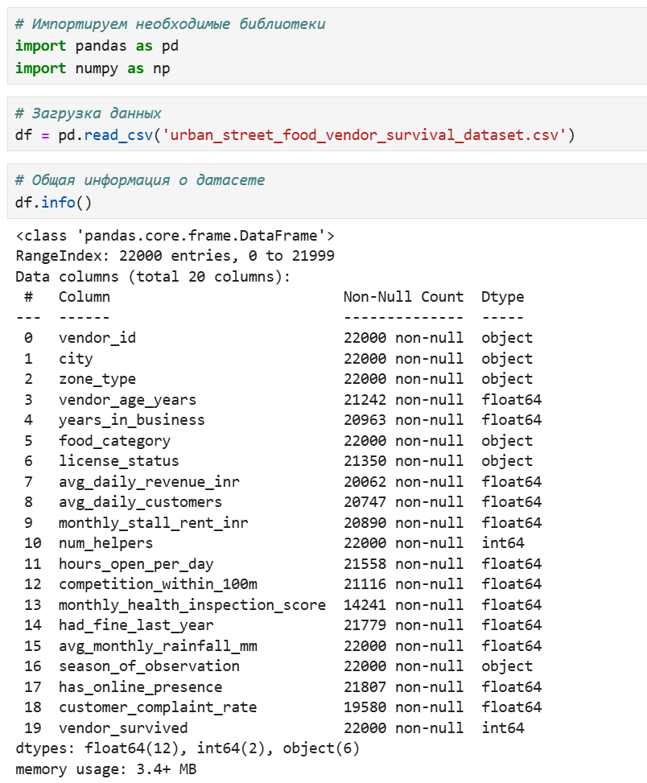
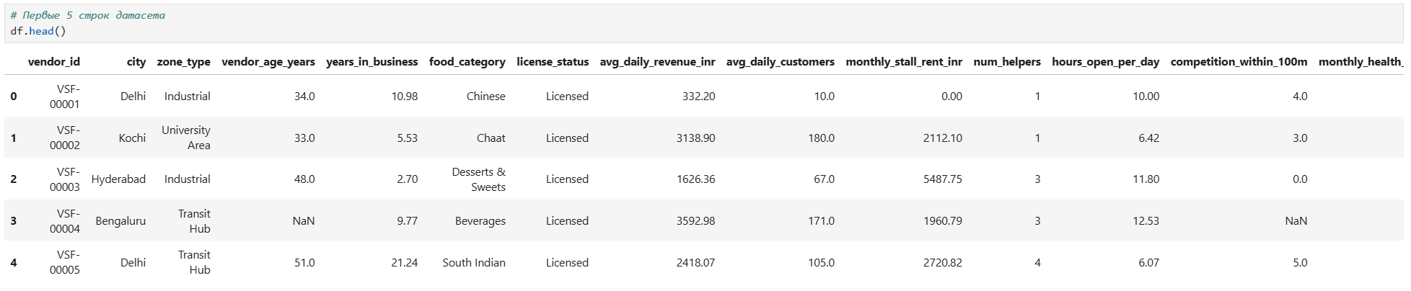

Проверяем датасет на пропуски.

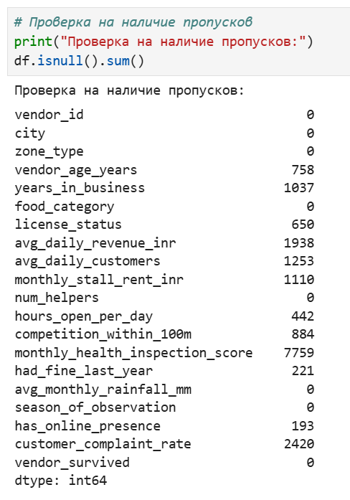

Датасет имеет пропуски, поэтому проведем обработку пропусков. В этом коде выполняется очистка пропусков в датасете по двум типам признаков:
- Категориальные столбцы (object) заполняются модой (наиболее частым значением), если она существует; иначе 'Unknown'.
- Числовые столбцы (float64, int64). Для бинарных/счётных признаков (например, had_fine_last_year, has_online_presence) заполняются нулём.
Для остальных числовых заполняются медианой (устойчивой к выбросам).
В конце проверяется, что после обработки пропусков больше нет: df.isnull().sum() должен вернуть нули.

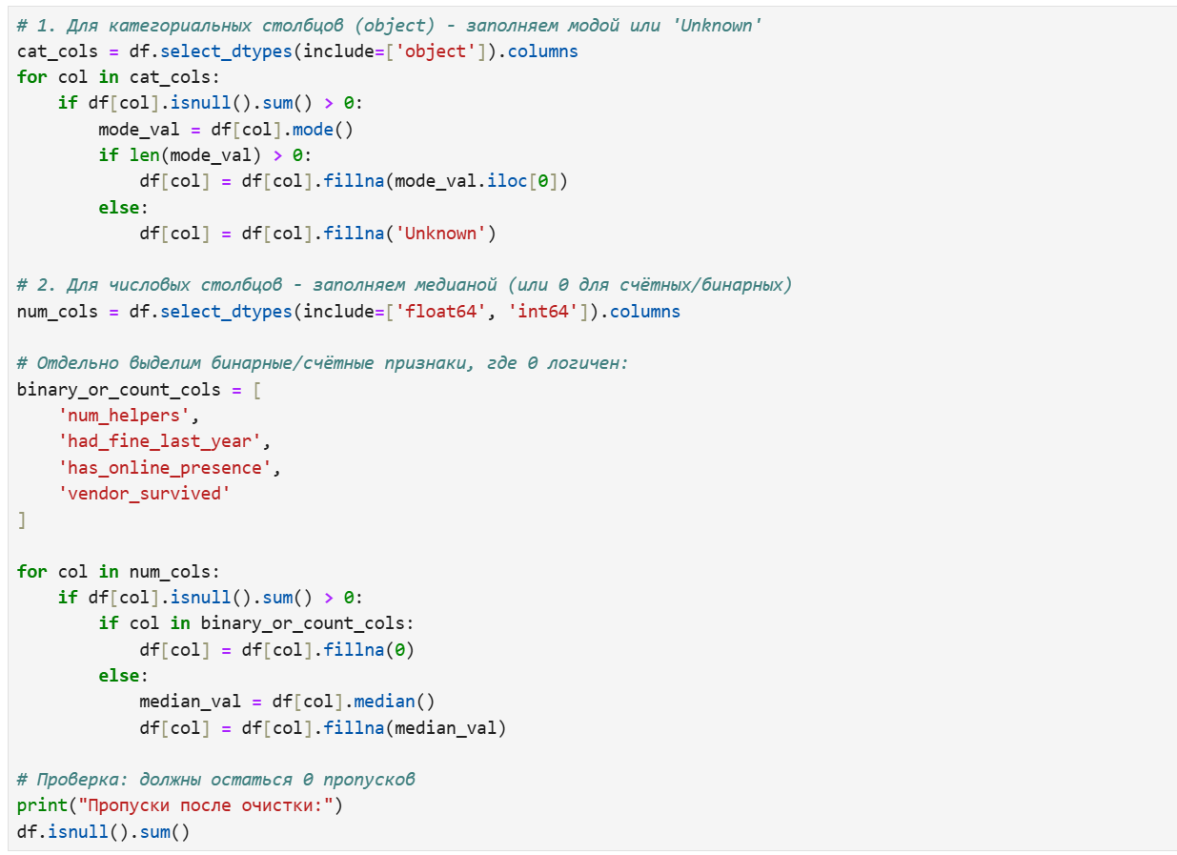

Проверяем на наличие пропусков в датасете после обработки. После обработки пропусков все столбцы содержат нулевое количество пропусков.
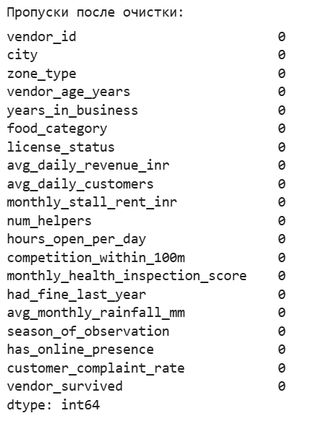

Задача №3
Для набора данных проведем кодирование одного (произвольного) категориального признака с использованием метода "weight of evidence (WoE) encoding".
Была создана бинарная целевая переменная high_revenue, где 0 – средняя дневная выручка ≤ медианы (1516.59 INR) 54.40% объектов, 1 – средняя дневная выручка > медианы 45.60% объектов.
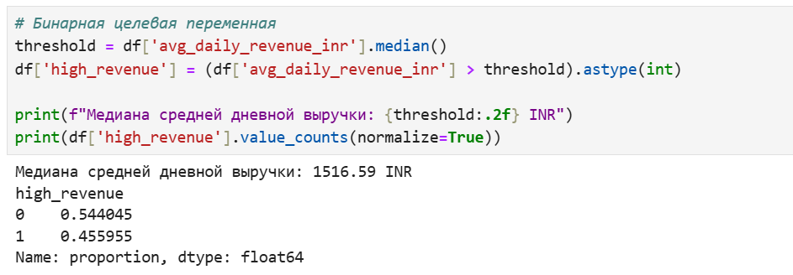

Выполняем WoE-кодирование категориального признака city (город) на основе бинарной целевой переменной high_revenue (высокая/низкая средняя дневная выручка).
- Подсчитаны частоты городов — определены топ-10 городов по количеству записей.
- Сгруппированы редкие города: города с ≤ 30 записями объединены в категорию "Other".
- Вычислен WoE для каждой группы с добавлением smoothing (eps = 0.5) для стабильности. Для каждой группы:
$$\text{WoE}=ln⁡\left(\frac{\%\text{ не-событий}}{\%\text{ событий}}\right)$$
где событие = high_revenue == 1.
- Создана карта соответствия city WoE, и признак city_WoE добавлен в датафрейм.
Получили новый числовой признак city_WoE, отражающий ассоциацию каждого города с уровнем выручки. Например: Mumbai: +0.0080 слегка выше доля низкой выручки, Hyderabad: −0.0091 выше доля высокой выручки.
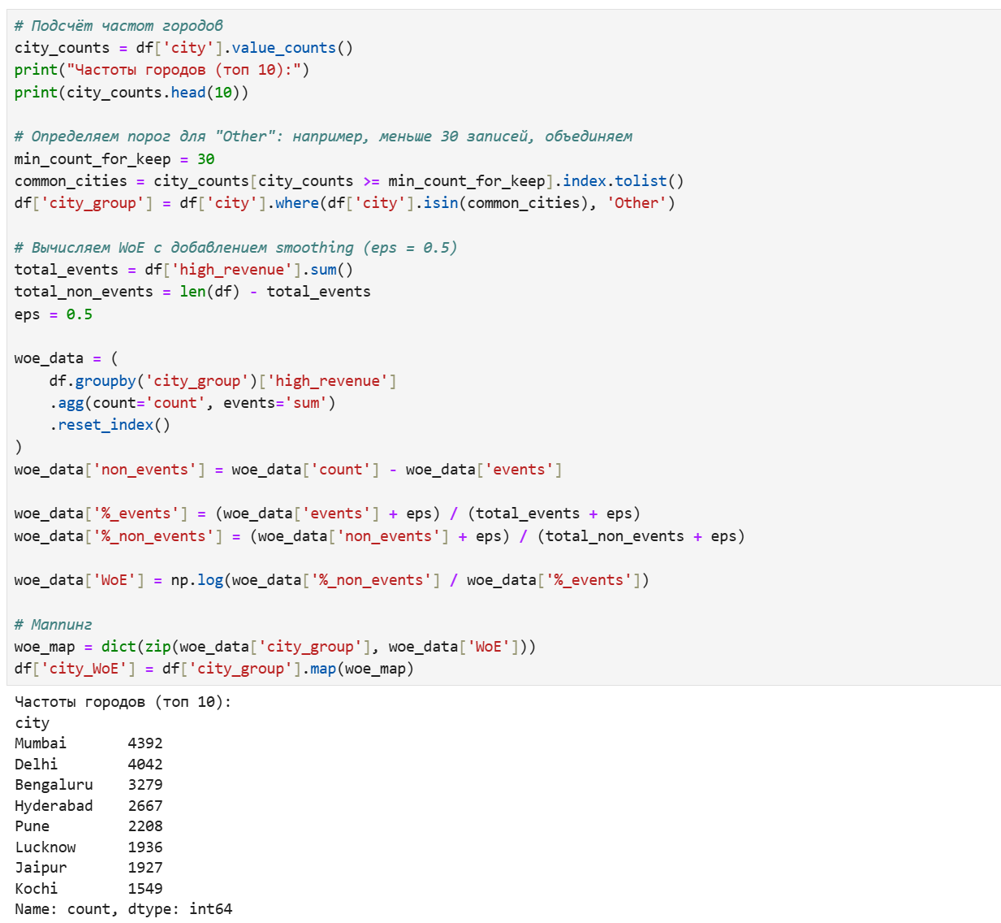

В результате WoE-кодирования по городам (на основе бинарной целевой переменной high_revenue) получили, что WoE положителен для Delhi (+0.0469) и Lucknow (+0.0871) в этих городах доля низкой выручки выше средней, а WoE отрицателен для Hyderabad (−0.0091), Mumbai (−0.0800) и Jaipur (−0.0155) здесь выше доля высокой выручки.

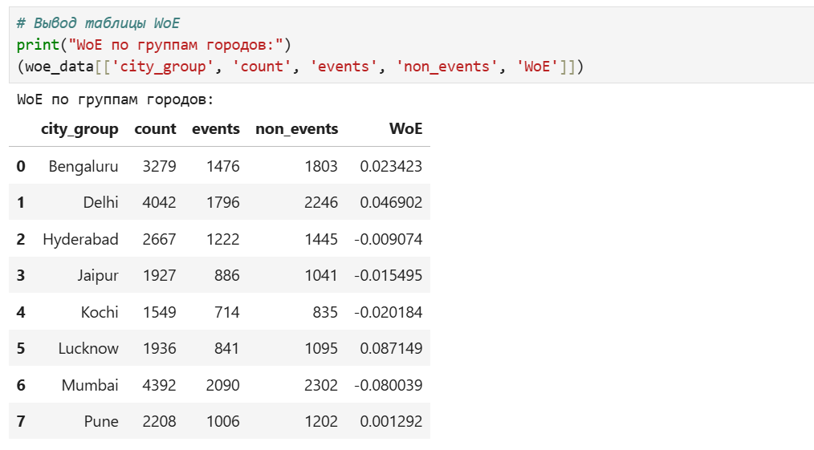
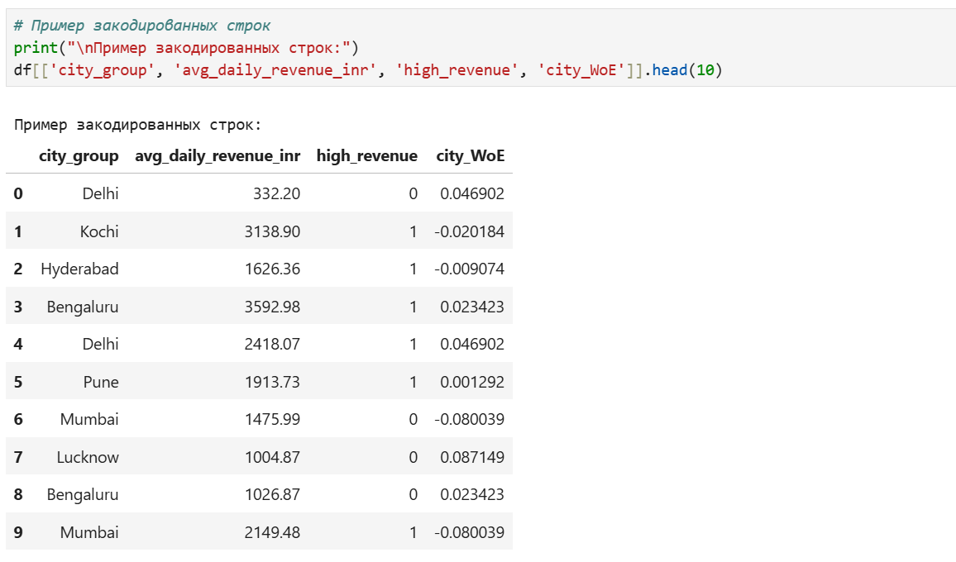

Бинарная целевая переменная high_revenue создана на основе медианы средней дневной выручки (1516.59 INR): 54.4% объектов - «низкая выручка» (0), 45.6% - «высокая выручка» (1).
WoE-кодирование по городам показало, что наиболее положительный WoE у Bengaluru (+0.0234) и Delhi (+0.0469) в этих городах относительно больше точек с низкой выручкой, а наиболее отрицательный WoE у Hyderabad (−0.0091) и Mumbai (−0.0080) здесь выше доля точек с высокой выручкой.
Значения WoE близки к нулю, что указывает на слабую, но статистически значимую связь между городом и уровнем выручки.
В примере закодированных строк видно, что один и тот же город (например, Bengaluru) может иметь как высокую, так и низкую выручку, но его WoE-значение остаётся постоянным это корректное поведение при групповом кодировании.

Задача №23
Для набора данных для одного (произвольного) числового признака проведем обнаружение и удаление выбросов на основе правила трех сигм.
Выведем общую информацию о датасете:
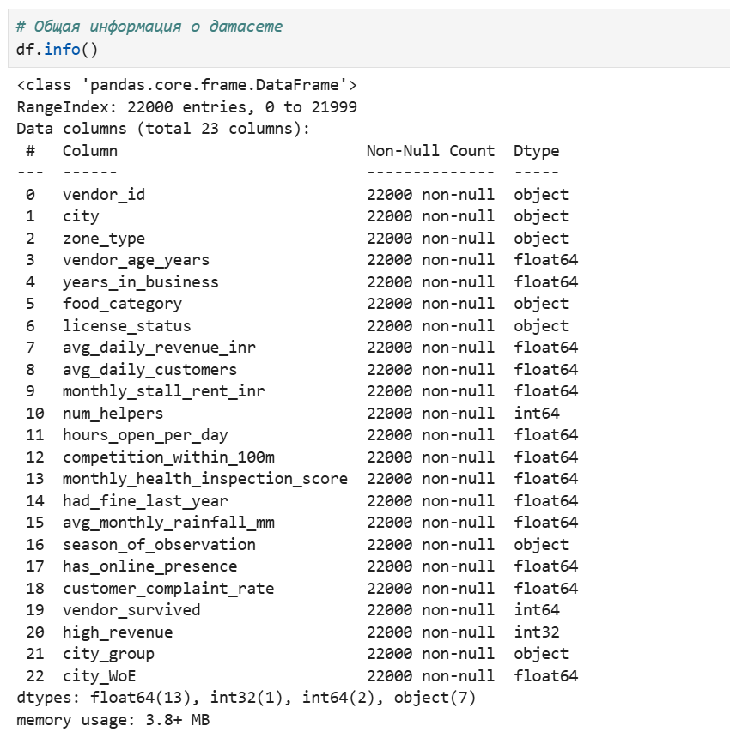

Применим правило трёх сигм для обнаружения выбросов в числовом признаке avg_daily_customers (среднее количество клиентов в день). Для этого вычисляем среднее значение и стандартное отклонение, определяем границы выбросов как интервал [mean − 3·std, mean + 3·std], и находим все значения вне этого диапазона. В результате обнаружено 618 выбросов это около 2.81 % от общего объёма данных (22 000 строк). Такой уровень выбросов указывает на наличие аномальных наблюдений (например, нулевых или чрезмерно высоких значений клиентопотока), но не критичен для целостности датасета.
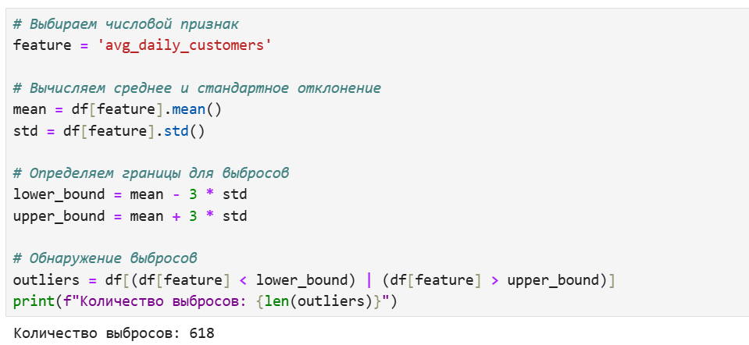

В результате удаления выбросов в числовом признаке avg_daily_customers по правилу трёх сигм получены следующие результаты: исходный размер датасета составлял 22000 строк, после удаления выбросов осталось 21382 строки, удалено 618 строк, что составляет 281% от исходного объёма.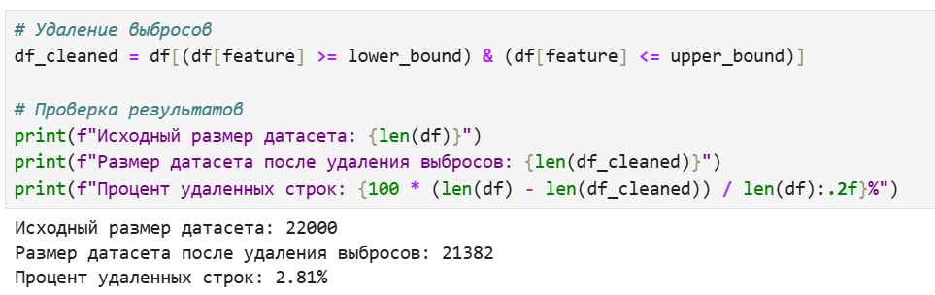

Получаем очищенный датасет в виде пяти строк.
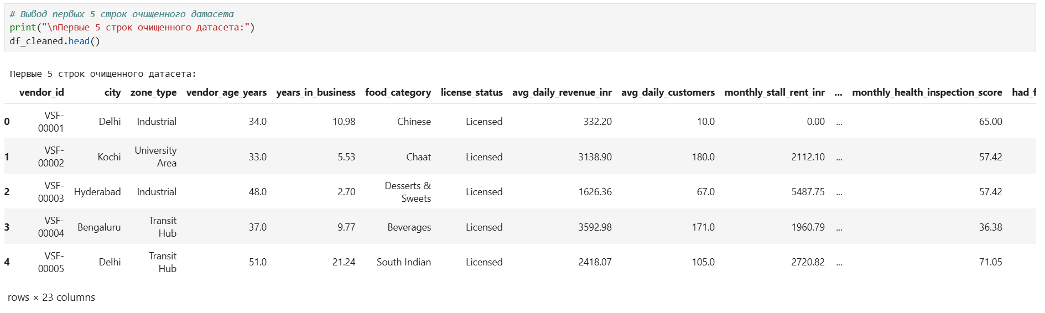

Обнаружение и удаление выбросов в числовом признаке avg_daily_customers (среднее количество клиентов в день) по правилу трёх сигм дало следующие результаты:
- Обнаружено 618 выбросов (значения вне интервала [μ − 3σ, μ + 3σ]).
- Исходный размер датасета: 22000 строк.
- После удаления выбросов осталось: 21382 строки.
- Доля удалённых строк: 2.81% умеренная, что указывает на наличие некоторого числа аномальных значений (например, нулевых или сверхвысоких показателей клиентопотока), но не критичную для целостности выборки.
Таким образом, правило трёх сигм позволило очистить данные от экстремальных наблюдений.

